

**Identification des élèves résidant en QPV**(Quartiers prioritaires Politique de la Ville)

**Dans le cadre de la mise en œuvre des Cordées de la réussite dans votre établissement, le ciblage des élèves résidant en quartier prioritaire politique de la ville (QPV) est une étape importante.**

Pour cela, l’Agence Nationale de la Cohésion des Territoires (ANCT) met à disposition un outil de géoréférencement en ligne : le Système d’Information Géographique de la politique de la ville (SIGVille).

Afin de savoir si votre établissement accueille potentiellement des élèves résidant en QPV, vous pouvez identifier, grâce à ce tutoriel et à l’aide de la base élèves SIECLE et de l’outil SIGVille, les élèves bénéficiaires via une recherche en masse (procédure A) ou via une recherche individuelle (procédure B).

# PROCEDURE A - Identification des élèves en masse

Afin de pouvoir constituer un fichier géoréférencé qui sera ensuite envoyé au portail SIGVille pour identification des adresses des élèves en QPV, il convient au préalable d’extraire la liste des élèves susceptibles d’être bénéficiaires du dispositif.

## ETAPE 1 : Extraction de la Base Elèves depuis le portail Arena

**[1]** **S’identifier sur le portail Arena** **de votre académie**.

Cliquer sur l’onglet **Scolarité du 2nd degré** **[2]** puis **sur BEE – Base élèves en établissement - consultation et export** **[3]**:

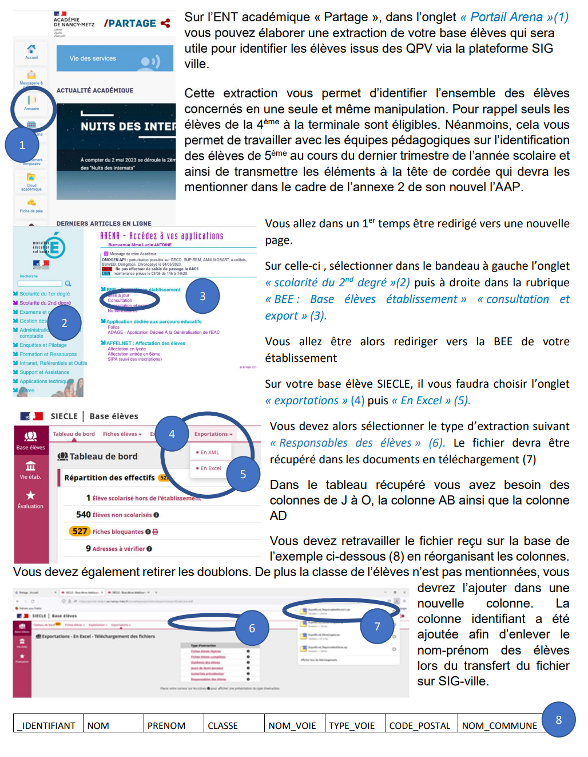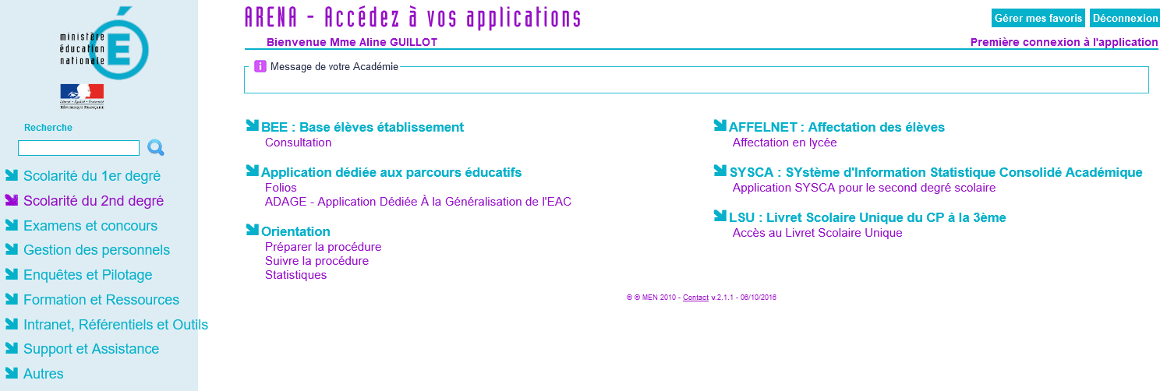

Une fois sur la BEE, cliquer sur l’onglet **Exportation [4]** puis **En Excel** **[5]**.

Choisir le type d’extraction **« Responsables des élèves »** **[6]** puis **récupérer le fichier** dans les documents en téléchargement **[7]**.

NB : Pour modifier le fichier avant son intégration dans SIGVille (Etape 2 ci-dessous), **vous aurez besoin des colonnes J à O, AB et AD.**



## ETAPE 2 : Formatage du fichier Excel en vue de son intégration dans SIGVille

Afin de pouvoir insérer le fichier d’adresses des responsables des élèves extrait depuis la base Siècle dans SIGVille, le fichier devra comporter les colonnes suivantes :

* **Identifiant unique et non nominatif** (exemple : 1, 2, 3, 4, 5…) – pas d’INE

*Conformément aux dispositions de la CNIL, l’identifiant que vous utilisez ne doit pas être directement ou indirectement nominatif* [extrait du guide utilisateur SIGVille].

* **Numéro, type et nom de voie** ou 2 colonnes séparées distinguant le numéro et le nom de la voie
* **Code postal**
* **Nom de commune**

Toutes les autres colonnes qui se trouveraient dans le fichier initial seront supprimées par le système à l’issue du traitement.

Le tableau retravaillé devra ressembler à ceci :

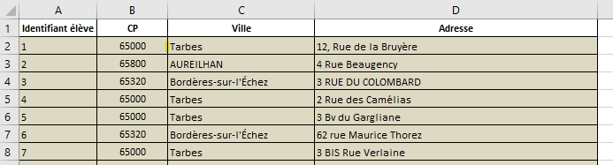

## ETAPE 3 : Connexion à SIGVille pour identification des adresses en QPV

Se connecter à [SIG Politique de la ville](https://sig.ville.gouv.fr/)

**S’inscrire sur la plateforme** **[1]** en demandant la création d’un compte (à retrouver en bas de page, partie centrale « Géoréférencement »).

**Une fois le compte actif et les codes de connexion** attribués, **se connecter** **[2]**.

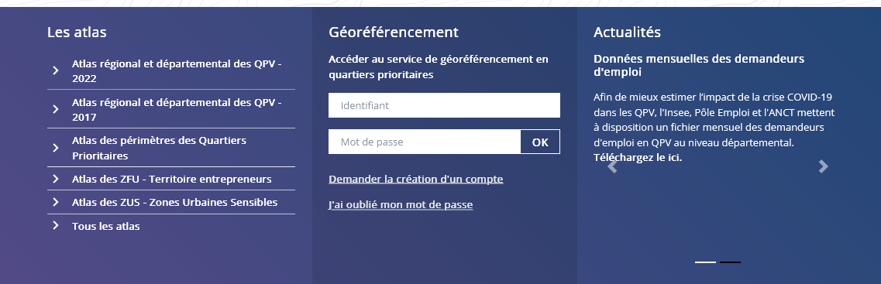

Cliquer sur **Parcourir** **[3]** pour joindre le fichier depuis votre ordinateur. Cliquer ensuite sur **Envoyer** **[4].**

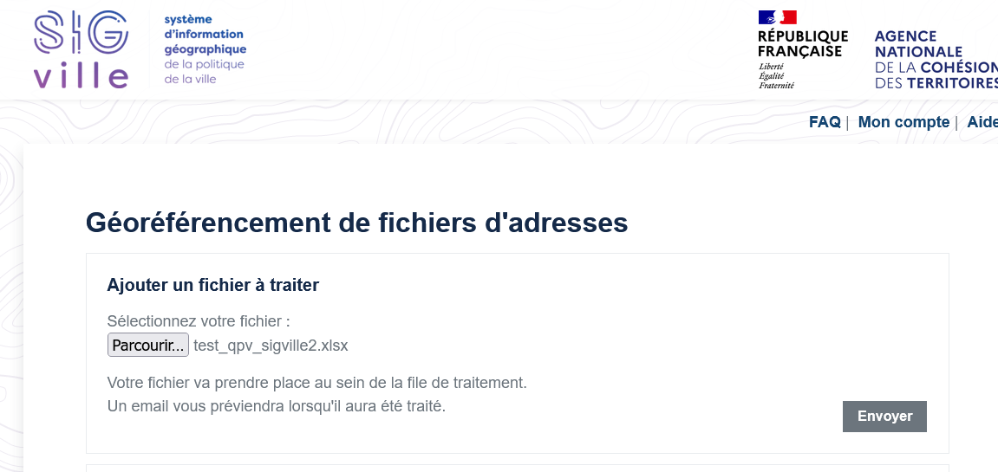

Renseigner le **type de quartier sur lequel porte le traitement**. Choisir « QP - quartiers prioritaires » **[5]**.

**Décrire les colonnes du fichier [6]** : renseigner les intitulés des colonnes de votre fichier Excel (Identifiant, Code postal, Nom de la commune, Adresse, N° de la voie (si celui-ci n’apparaît pas dans le champ adresse, sinon laisser le champ vide).

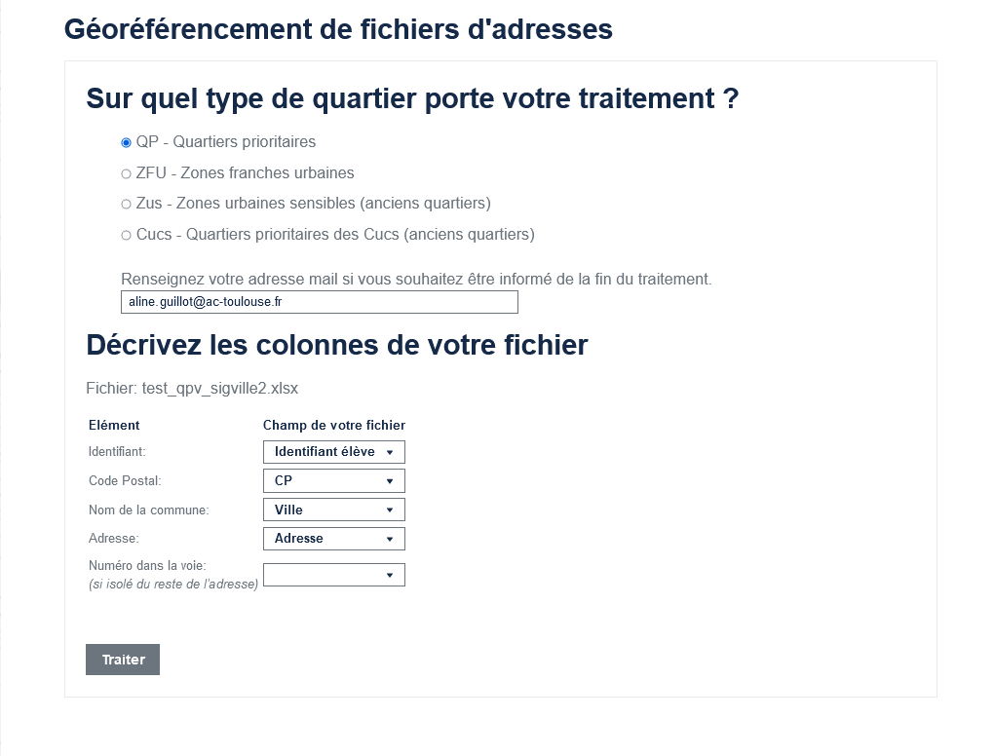Cliquer ensuite sur le bouton **Traiter [7]**.

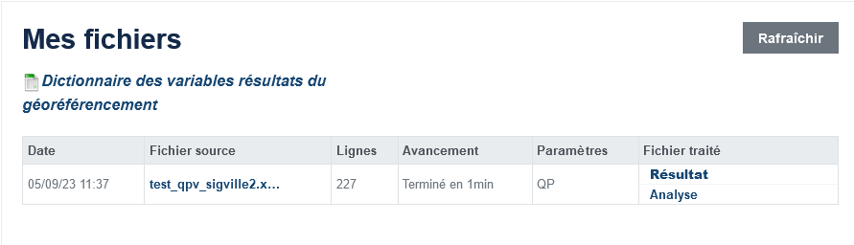Le traitement du fichier peut prendre quelques minutes. Une fois ce traitement effectué, cliquer sur **Résultat** **[8]** pour télécharger le fichier (au format .csv).

**Afin de connaître le nombre d’élèves résidant en QPV**, faire un tri sur la colonne **TYPE_QUARTIER** (colonne T) **[9]**. Les cellules indiquant la **valeur QP** indiquent une adresse faisant partie d’un quartier prioritaire de la politique de la ville.

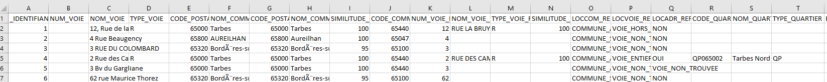

# PROCEDURE B - Identification des adresses via recherche individuelle

NB : Cette recherche ne nécessite pas de compte sur la plateforme.

Se connecter à [SIG Politique de la ville](https://sig.ville.gouv.fr/)

Sur la page d’accueil du site, entrer l’adresse recherchée dans l’encart réservé à cet effet **[1]** et sélectionner l’adresse correspondante proposée dans le menu déroulant au moment de la saisie.

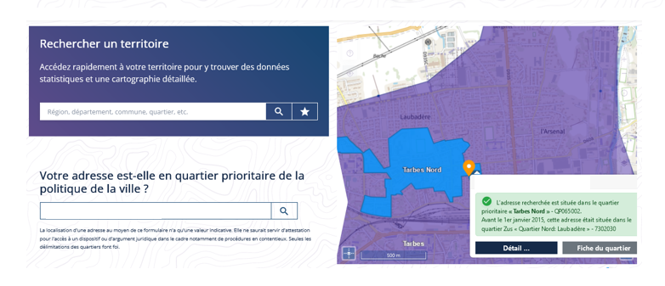

Par ce seul clic le site vous indiquera :

* la localisation du **point d’adresse** sur la carte **[2]**,
* la réponse à votre question : **en rose** si l’adresse n’est pas située en QPV, **en vert si elle l’est [3]**.